ПОРТФОЛИО ПРЕПОДАВАТЕЛЯ
Курбанова Карлыгаш Тастанбековна
- Основные сведения
дата рождения | 03.07.1983 год | 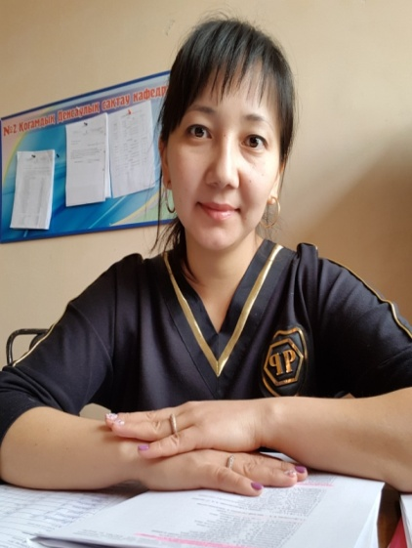
должность | старший преподаватель кафедры  «Социальное медицинское страхование и общественное здоровье»
академическая степень | магистр медицинских наук

- Образование

№  п/п | Год  окончания | Официальное название  учебного заведения | Специальность/  направление | Квалификация
2.1 | 2006 | Южно Казахстанская государственная медицинская академия  г. Шымкент | Лечебное дело | Врач терапевт
2.2 | 2011 | Южно Казахстанская государственная фармацевтическая академия  г. Шымкент | 6М1101 Медицина | Академическая степень магистр медицинских наук

- Опыт научно-педагогической работы

№ п/п | Период работы (годы) | Официальное название организации, структурное подразделение | Должность
3.1 | 2008 г | Южно-Казахстанская государственная медицинская академия | Лаборант
3.2 | с 2011 года по н/в | АО «Южно-Казахстанкая медицинская академия» | старший преподаватель
Общий стаж научно-педагогической работы 7 лет
- Преподаваемые дисциплины

Наименование
Общественное здравоохранение
Общественное здравоохранение и этика в здравоохранении
Основы менеджмента и общественного здравоохранения
Информационная система в здравоохранении

- Методическая работа
(за последние 3 года)
№  п/п | Наименование | Результат
5.1 | Рабочие программы учебных дисциплин | Ежегодно разрабатываются, актуализируются и представляются для утверждения РПД и ФОС по  преподаваемым дисциплинам.
5.2 | Разработка наглядных пособий | Разработка слайдов:  -«Медико-социальная защита населения»
5.7 | Разработка интерактивных форм | По реализуемым дисциплинам в РПД отражены интерактивные формы проведения учебных занятий: дискуссии, разбор  ситуационных заданий

- Диссертации

№  п/п | Название (ученая степень, специальность, тема) | Место, год защиты
6.1 |  | РГП на ПХВ ЮГКФА, 2011 г

- Область научных интересов

Ключевые слова, характеризующие область научных интересов
общественное здравоохранение, профилактика заболеваний, трудовое правоотношение, трудовой договор, условия труда, факторы трудовой сферы,
работник, организация, общественное здравоохранение, профилактика заболеваний.
- Научно-исследовательская деятельность
(за последние 3 года)
Научные проекты
№ п/п | Название проекта, гранта, контракта | Год | Статус участника  проекта
8.1 | - | - | -

Публикационная активность
№  п/п |  |  |  |  | Наименование, место  издания |  |  |  |  | Год | Печ.  лист
8.5 |  | Монографии:  - в изданиях, индексируемых российским индексом научного цитирования с аффилиацией с Академией  - с грифом филиала, Академии |  |  | - |  |  |  |  | - | -
8.6 |  | Публикации в изданиях,  индексируемых Web of science или Scopus с аффилиацией Академии |  |  | - |  |  |  |  | - | -
8.7 |  | Публикации в изданиях, включенных в перечень ВАК Минобрнауки России) с аффилиацией Академии |  |  | - |  |  |  |  | - | -
8.8 |  | Публикации в изданиях, индексируемых Российским индексом научного цитирования с аффилиацией Академии |  |  | - |  |  |  |  | - | -
8.9 |  | Публикации в других изданиях |  |  | - |  |  |  |  | 2015  2016 | 0.2  0.2
Участие в научно-исследовательской и (или) творческой работе обучающихся

№  п/п | Наименование |  | Название работ,  автор |  |  | Место, время  проведения |  | Результат
8.10 | Руководство работами, представленными обучающимися:  - на международные и (или) всероссийские  конкурсы, конференции;  - другие конференции  - круглые столы, заседания  дискуссионного клуба
8.11 | Руководство студенческими научными кружками |  | - |  |  | - |  | -
Публичное представление результатов научно-исследовательской деятельности
№  п/п | Наименование |  |  | Место |  |  | Год |  | Результат
8.12 | Участие в международных конгрессах, симпозиумах, конференциях с докладом
8.13 | Выступления с докладом на конференциях (всероссийских, региональных, вузовских) |  |  | - |  |  | - |  | -
8.14 | Выступления с докладом на заседаниях научного сообщества дискуссионного клуба, круглых столов, проблемных семинарах

- Повышение квалификации
(за последние 3 года)
№ п/п | Год прохождения | Название программы и объем программы в часах | Официальное название организации
9.1 | 2017 г | Повышение квалификации по модулю «Исследователь и ученый» в общем объеме 54 часа (2017г.) | АО «Южно-Казахстанская государственная фармацевтическая академия»
9.2 | 2017 г | Повышение квалификации по модулю «Эффективный преподаватель» в общем объеме 54 часа (2017г.) | АО «Южно-Казахстанская государственная фармацевтическая академия»

- Награды, грамоты, благодарности
№ п/п | Название | Наименование организации выдавшей награду, грамоту, благодарность | Год присвоения
10.1 | Почетная грамота «» | АО «Южно-Казахстанская государственная фармацевтическая академия»

